**Tên: Đoàn Quang Huy**

**Lớp: CTK44B**

**Mã số sinh viên: 2015597**

**Nộp bài ngày 10/6**

**Bài1:**

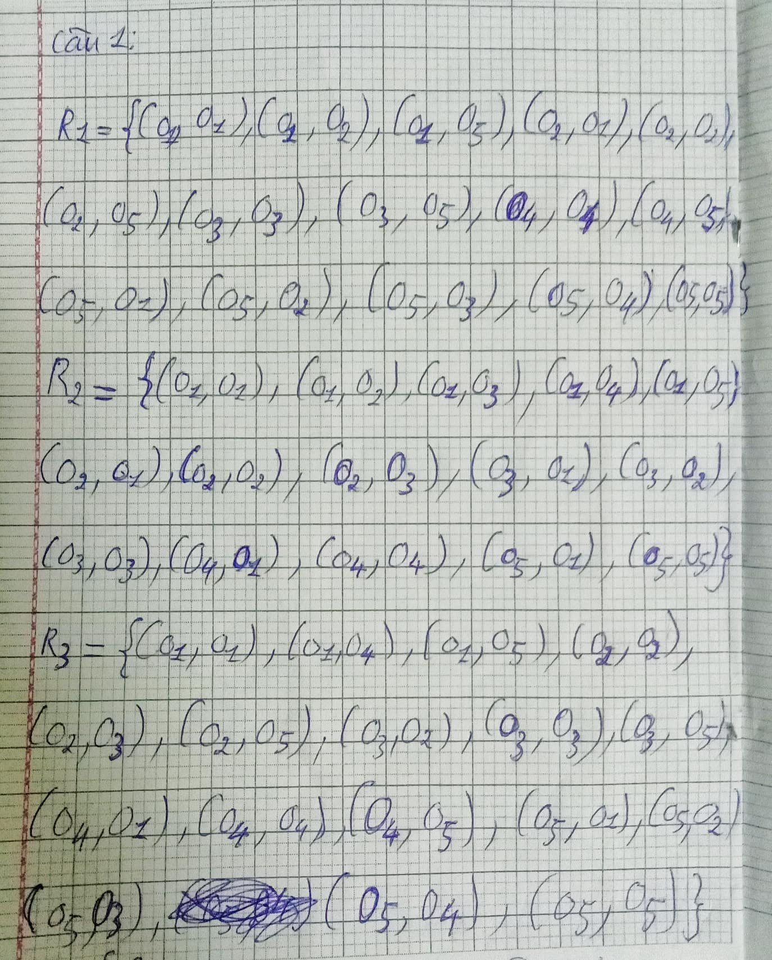

Bài 2:

